DESAFIO FINAL – ACELERA ATOS

**CENÁRIO: CLIENTE**

EQUIPE: ALDO, ADELSON, ÍTALO, JULIANO, SAMUEL

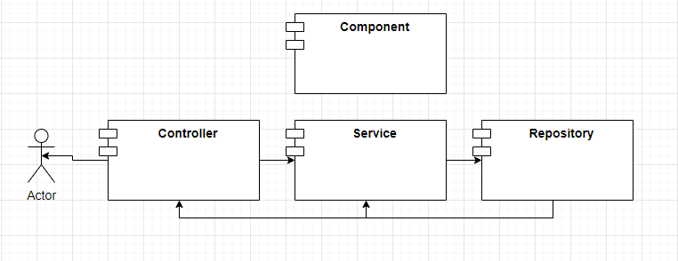

Micro serviços para gerenciar cliente: Cadastrar, Consultar, Atualizar e Deletar.

Cenário 1 - Cadastrar Cliente (**Ao Cadastrar um Cliente deve-se ter como obrigatório as seguintes regras):**

* Nome do Cliente não pode ser nulo e ter no mínimo 3 Caracteres;
* Tipo de Pessoa não pode ser nulo e precisa ser “(F)ísica ou “(J)urídica;
* NumDocPrincipal não pode ser nulo e precisa aceitar apenas números. Se pessoa Física, 11 números, Se pessoa Jurídica, 14 números;
* Telefone deve aceitar apenas números;
* E-mail precisa conter “@” e ponto;
* Data Nascimento não pode ser nula. Cliente precisa ter pelo menos 18 anos.